**Git应用说明**

1、下载以下3个安装包（其中第三个是汉化包），（可下载最新版本的）

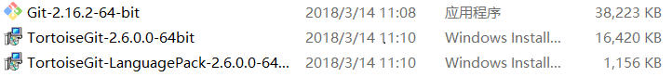

1. 按图上顺序安装3个文件，一路默认安装即可（除了第2个结束前注意不运行开始向导）。

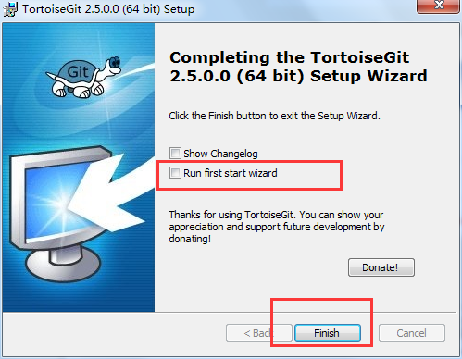

1. 任意空白处右键，TortoiseGit设置，重新运行首次启动向导：

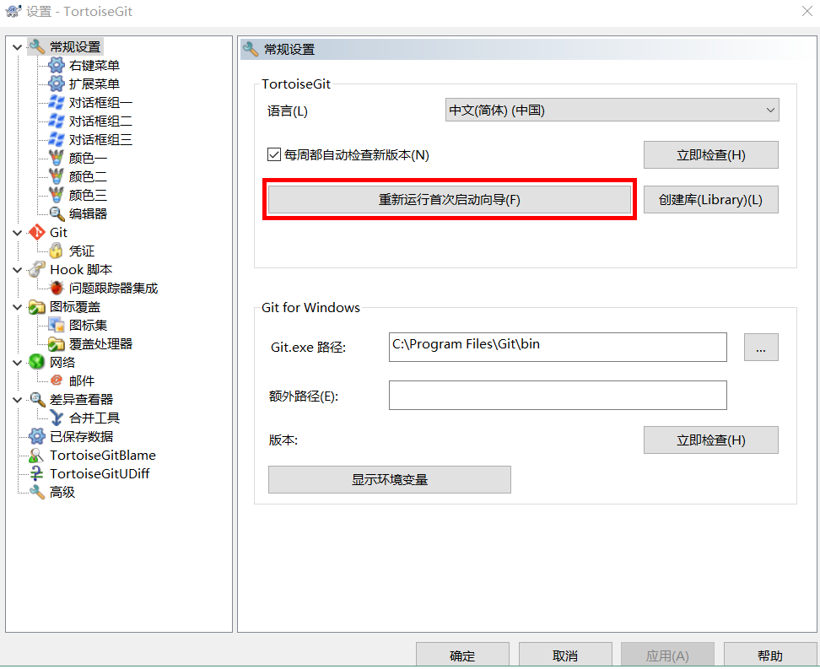

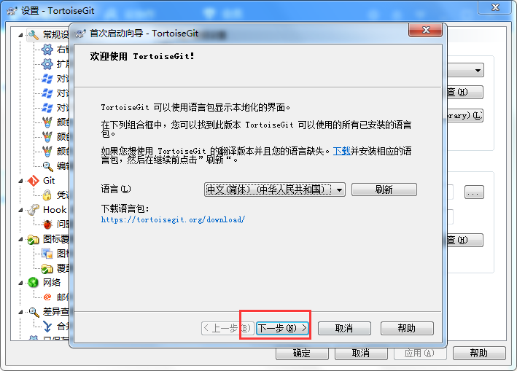

一直下一步就好，有一处需要设置个用户名和邮箱，这里填写真实的项目开发用户名和自己常用的邮箱

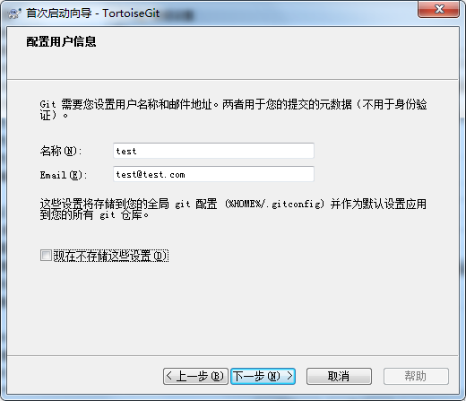

名称写自己的项目开发用户名称

邮箱写自己的邮箱

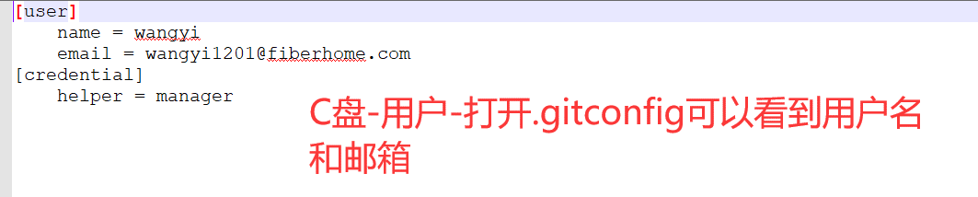

4.生成密钥和公钥（用户本机客户端与远程客户端的通信）

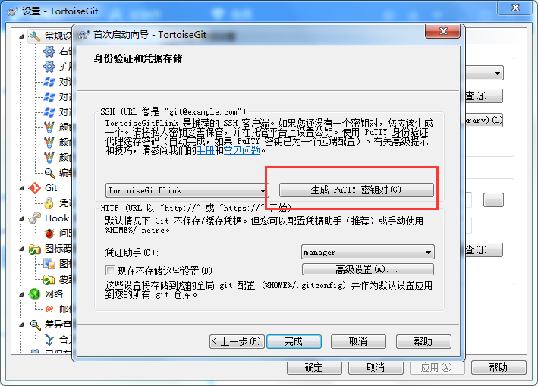

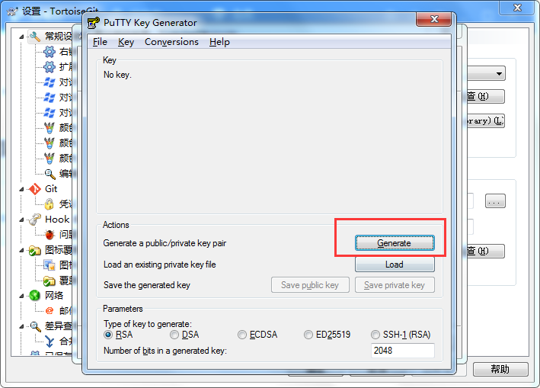

这个进度条会很慢，需要动鼠标在空白处多晃动几下就很快了。

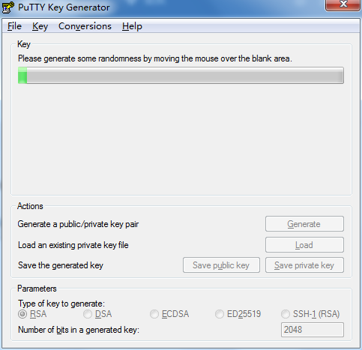

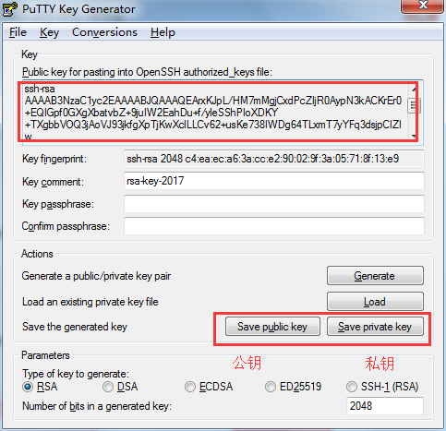

上面圈出部分（大圈）是公钥，将公钥、私钥保存下来。

在自己的github远程地址——>setting——>添加公钥（或者打开保存在本地公钥，如下图）

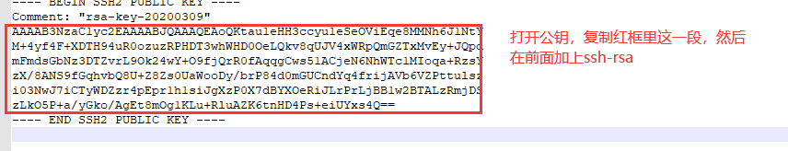

如果此时是第一次建立项目（如果已经有远程仓库，只需在本地克隆的话，则忽略该步骤），还没有项目仓库，如果是自己创建项目，则在本地创建一个项目文件夹，在此文件夹内创建版本库



或者

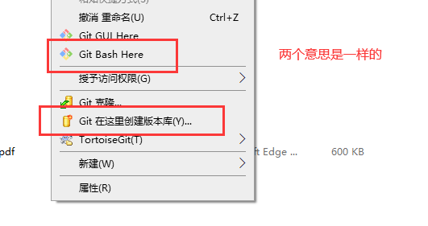

5、如果有远程git仓库，则克隆在本地

git仓库地址：

<http://116.62.223.2:8080/tfs/DefaultCollection/_git/XXXXXX>（此地址为项目git地址）

登陆后界面如下，点击右上角的“克隆”，在下面界面点击“SSH”：

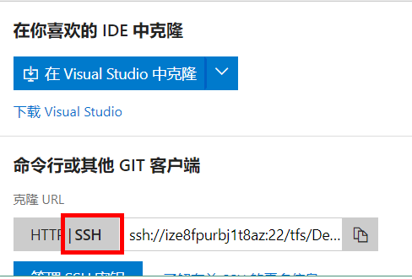

进入“管理SSH密钥”：（这里添加公钥用于本地项目与远程仓库的项目进行通信）

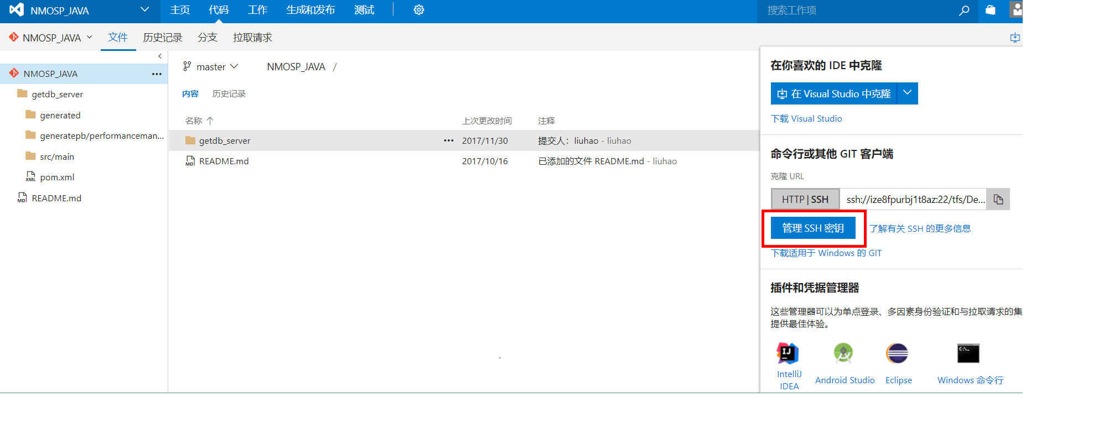

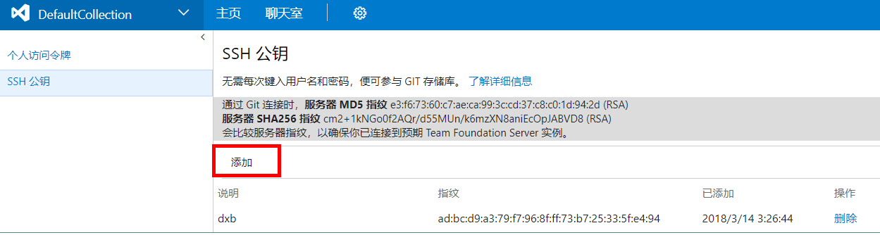

将第3步中的公钥添加进去。

6、检出代码，（空白处单机右键）：克隆

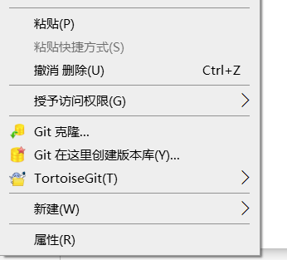

点击Git克隆弹出下面界面：

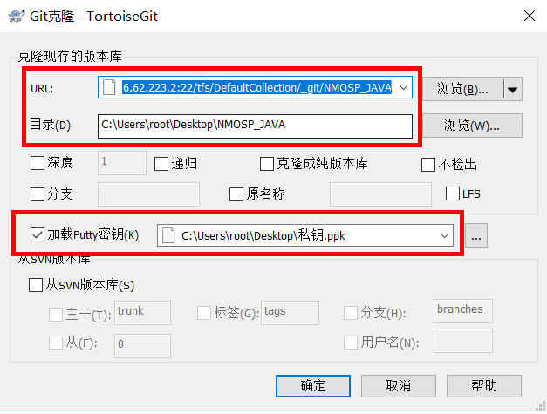

这里URL填：ssh://116.62.223.2:22/tfs/DefaultCollection/_git/NMOSP_JAVA（此地址为项目地址），目录自己选择检出代码存放地址，然后加载第3步生成的密钥文件，设置好后点击“确定”即可。